OSNOVNA ŠKOLA IVANA PERKOVCA

Š k o l s k a k u h i n j a
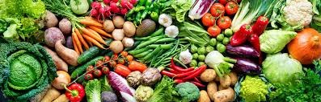
17.10.2022. – 21.10.2022.

PONEDJELJAK:
Krafna s marmeladom od marelice, čaj s medom i limunom

UTORAK:
Hot dog, sok od bazge i limuna

SRIJEDA:

Kukuruzni kruh, sir za mazanje, kakao

ČETVRTAK:
Varivo od graha i tjestenine s kobasicama, polubijeli kruh

PETAK:
Čokoladne pahuljice, mlijeko, mandarine

D o b a r t e k !

